武汉启瑞药业有限公司
自行监测方案

武汉启瑞药业有限公司
编制时间： 2020 年 8 月 28 日

- 企业基本情况
表1 企业基本情况表
1.法定代表人 | 王朝东
2.曾用名
3.组织机构代码
4.统一社会信用代码 | 91420115778176867G
5.注册地址 | 武汉东湖新技术开发区庙山小区
6.生产经营场所 | 武汉市江夏区庙山经济开发区阳光三路
7.生产经营场所地理位置 | 经度：114度22分38.84秒 纬度：30度23分32.46秒
8.联系方式 | 联系人：何宇航 固定电话：027-81820104 转8065 手机：15387100345
9.登记注册类型 | 内资企业
10.企业规模 | 中型企业
11.行业类别 | 化学药品制剂制造
12.建成投产时间 | 2008年9月8日
13.所在流域/海域 | 长江流域
14.生产周期 | 24小时/天,300天/年
15.废气处理工艺及排放情况 | 天然气锅炉废气无处理设施，直接经过15米烟囱排放。
16废水处理工艺及排放去向（本表后附工艺流程） | A/O工艺，排至江夏污水处理厂

废水处理工艺流程图：（附图1）
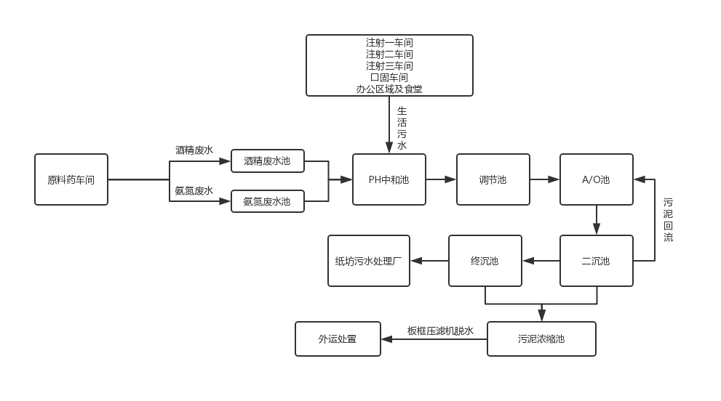

- 监测方案
表2-1 有组织废气监测方案
排放设备 | 排污口编号 | 排放口名称 | 监测点位编号 | 同步监测的烟气参数指标 | 监测指标 | 监测方式（委托/自行/自动监测） | 监测设施（手工/自动） | 自动监测是否联网 | 自动监测仪器名称 | 自动监测设施是否符合安装、运行、维护等管理要求 | 手工采样方法及个数 | 手工监测频次 | 手工监测的测量方法 | 手工监测主要仪器
天然气锅炉 | TA001 | 锅炉烟囱 | 1 | 烟气温度、烟气量、烟气流速 | 二氧化硫 | 委托监测 | 手动 |  |  |  | 连续采样 | 1次/季度 | 定位电解法
天然气锅炉 | TA001 | 锅炉烟囱 | 1 | 烟气温度、烟气量、烟气流速 | 氮氧化物 | 委托监测 | 手动 |  |  |  | 连续采样 | 1次/月 | 定位电解法
天然气锅炉 | TA001 | 锅炉烟囱 | 1 | 烟气温度、烟气量、烟气流速 | 颗粒物 | 委托监测 | 手动 |  |  |  | 连续采样 | 1次/季度 | 低浓度颗粒物的测定重量法
天然气锅炉 | TA001 | 锅炉烟囱 | 1 | 烟气温度、烟气量、烟气流速 | 林格曼黑度 | 委托监测 | 手动 |  |  |  | 连续采样 | 1次/季度 | 林格曼烟气黑度图法
表2-2废水监测方案
排污口编号 | 排放口名称 | 监测点位编号 | 同步监测的监测内容 | 监测指标 | 监测方式（委托/自行/自动监测） | 监测设施（手工/自动） | 自动监测是否联网 | 自动监测仪器名称 | 自动监测设施是否符合安装、运行、维护等管理要求 | 手工采样方法及个数 | 手工监测频次 | 手工监测的测量方法 | 手工监测主要仪器
TW001 | 总排口 | 2 | 水温、水流流速、流量 | PH | 委托监测/自动监测 | 自动 | 是 | PH自动监测仪 | 是 | 混合采样，至少3个样 | 1次/季度 | 玻璃电极法
TW001 | 总排口 | 2 | 水温、水流流速、流量 | COD | 委托监测/自动监测 | 自动 | 是 | COD自动监测仪 | 是 | 混合采样，至少3个样 | 1次/季度 | 重铬酸钾
TW001 | 总排口 | 2 | 水温、水流流速、流量 | 氨氮 | 委托监测/自动监测 | 自动 | 是 | COD自动监测仪 | 是 | 混合采样，至少3个样 | 1次/季度 | 纳氏试剂分光光度法
TW001 | 总排口 | 2 | 水温、水流流速、流量 | 悬浮物 | 委托监测 | 手动 |  |  |  | 混合采样，至少3个样 | 1次/季度 | 重量法
TW001 | 总排口 | 2 | 水温、水流流速、流量 | 五日生化需氧量 | 委托监测 | 手动 |  |  |  | 混合采样，至少3个样 | 1次/季度 | 稀释与接种法
TW001 | 总排口 | 2 | 水温、水流流速、流量 | 总磷 | 委托监测 | 手动 |  |  |  | 混合采样，至少3个样 | 1次/季度 | 钼酸铵分光光度法

表2-3无组织监测方案
监测点位置 | 同步监测的气象指标 | 监测指标 | 监测方式（委托/自行/自动监测） | 监测设施（手工/自动） | 自动监测是否联网 | 自动监测仪器名称 | 自动监测设施是否符合安装、运行、维护等管理要求 | 手工采样方法及个数 | 手工监测频次 | 手工监测的测量方法 | 手工监测主要仪器
厂界 | 气压、风速、风向 | 非甲烷总烃 | 委托监测 | 手动 |  |  |  | 连续采样 | 1次/半年 | 气相色谱法
 |  | 颗粒物 |  | 手动 |  |  |  | 连续采样 | 1次/半年 | 重量法
 |  | 氨 |  | 手动 |  |  |  | 连续采样 | 1次/半年 | 纳氏试剂分光光度法

表2-4 噪声监测方案
监测点位置 | 同步监测的气象指标 | 监测指标 | 监测方式（委托/自行/自动监测） | 监测设施（手工/自动） | 自动监测是否联网 | 自动监测仪器名称 | 自动监测设施是否符合安装、运行、维护等管理要求 | 手工采样方法及个数 | 手工监测频次 | 手工监测的测量方法 | 手工监测主要仪器
北边厂界（2个） |  | 噪声 | 委托监测 | 手动 |  |  |  | 瞬时采样，每个点位采样3个 | 1次/季度 | 声级计法
西边厂界（2个）
南北厂界（1个）
东边厂界（2个）

- 监测数据记录要求
手动监测和自动监测的记录均按自行监测技术指南及行业技术规范要求执行。自动监测记录废水PH、化学需氧量、氨氮的排放浓度，及水量等；手动监测记录有资质的环境检测机构提供盖章件的检测结果；监测期间同步记录开展监测期间的生产工况。自动监测结果的电子版和手动监测结果纸质版均保存不少于三年。
- 监测质量控制措施
按照HJ819、HJ/T373等要求制定的监测质量保证与质量控制措施进行填写，以下质量控制措施可供参考：
- 人员持证上岗
委托运维污水在线监测设施的聚光科技（杭州）股份有限公司具有自动监控系统（水）运行服务资质，且运维人员持有连续自动监测（水）考试合格证书。
- 废水自动监控系统
公司废水监测实施自行监测，主要对废水中的PH值、化学需氧量、氨氮等进行实时监测，公司废水总排口安装实时的废水在线连续监控系统，均与国家生态环境部、湖北省生态环境厅、武汉市生态环境局网站连接并实时连续上传相关环保数据。
- 实验室能力认证
委托有资质的环境监测机构——武汉蓝邦环境工程有限公司开展手动监测项目。
4.监测技术规范性
按照《水污染源在线监测系统（CODcr、NH3-N等）运行技术规范》（HJ355-2019）对在线监测设备进行校准与维护。监测技术方法采样国家标准方法。
5.仪器要求
仪器设备档案齐全，且所以监测仪器、量具均经过质检部门检定合格并在有效期内使用。
- 记录要求
在线监测设备保存有仪器校验记录。校验记录根据武汉市生态环境局在线监测要求，按照规范进行，记录内容完整准确，各类原始记录内容完整，并有相关人员签字。手动监测记录具有原始的采样记录，采样记录的内容完整准确，2人共同采样和签字；采样按照HJ/T194-2005、HJ/T397-2007和HJ/T373-2007中的要求进行；样品交接记录内容完整、规范。
- 环境管理体系
公司参照ISO14000环境管理体系管理。成立以公司总经
理为组长的环保技术监督领导小组，公司各相关专业负责人为工作小组成员，负责多公司环保设施运行、维护和技术改造的管理，EHS部门负责生产与环保设施的安全、环保运行管理，及环保设施的维护和技改管理，确保公司环保设施正常达标运行。公司环保归口与EHS部门，负责公司环保管理工作，建立环保体系，对公司环保工作进行月度绩效考核管理，确保环保体系运行正常。
- 执行排放标准及限值
表2 执行执行排放标准及限值
类别 | 排放口编号 | 监测点 | 污染因子/监测因子 | 执行排放标准名称 | 标准限值 | 备注
有组织废气 | TA001 | 天然气锅炉烟囱 | 二氧化硫 | 《锅炉大气污染物排放标准》（GB/T13271-2014） | 50mg/m³
 | TA001 | 天然气锅炉烟囱 | 氮氧化物 | 《锅炉大气污染物排放标准》（GB/T13271-2014） | 150mg/m³
 | TA001 | 天然气锅炉烟囱 | 颗粒物 | 《锅炉大气污染物排放标准》（GB/T13271-2014） | 20mg/m³
 | TA001 | 天然气锅炉烟囱 | 林格曼黑度 | 《锅炉大气污染物排放标准》（GB/T13271-2014） | 林格曼黑度1级
废水 | TW001 | 废水总排口 | PH | 《污水综合排放标准》（GB 8778-1996） | 6-9
 | TW001 | 废水总排口 | 化学需氧量 | 《污水综合排放标准》（GB 8778-1996） | 500mg/L
 | TW001 | 废水总排口 | 五日生化需氧量 | 《污水综合排放标准》（GB 8778-1996） | 300mg/L
 | TW001 | 废水总排口 | 悬浮物 | 《污水综合排放标准》（GB 8778-1996） | 400mg/L
 | TW001 | 废水总排口 | 氨氮 | 《污水排入城镇下水道水质标准》（GB/T 31962-2015） | 45mg/L
 | TW001 | 废水总排口 | 总磷 | 《污水排入城镇下水道水质标准》（GB/T 31962-2015） | 8mg/L
无组织废气 | / | 厂界 | 非甲烷总烃 | 《制药工业大气污染物排放标准》GB 37823-2019 | 10mg/m³
 |  |  | 颗粒物 | 大气污染物综合排放标准GB16297-1996 | 1mg/m³
 |  |  | 氨 | 恶臭污染物排放标准GB 14554-93 | 2mg/m³
噪声 | / | 厂界 | 噪声 | 《工业企业厂界环境噪声排放标准》（GB12348-2008） | 昼间:60dB(A) 夜间：50dB(A)

六、企业自备监测仪器信息
表4-1 企业自动监测设备
监测设备名称 | 型号 | 生产厂家 | 方法原理 | 测定量程
COD自动监测仪 | COD-2000 | 聚光科技 | 重铬酸钾分光光度法 | 0-1000mg/L
氨氮自动监测仪 | NH₃-N-2000 | 聚光科技 | 纳氏试剂分光光度法 | 0-100mg/L
PH自动监测仪 | PH-1001 | 台湾和泰 | 玻璃电极 | 0-14
超声波明渠流量计 | WL-IA1 | 北京九波 | 超声波回声测距法 | -
数据采集传输仪 | HT6008-G | 南京宏德数码 | - | -
表4-2 手工监测设备
监测设备名称 | 型号 | 生产厂家
紫外分光光度计 | CNP-301 | 昌鸿科技
消解仪 | DIS-16 | 昌鸿科技
PH计 | PHS-25 | 上海雷磁
恒温干燥箱 | 202-0 | 永光明
分析天平 | FA2004B | 上海佑科
- 监测点位示意图
全厂平面布置及监测点位分布图（附图3）
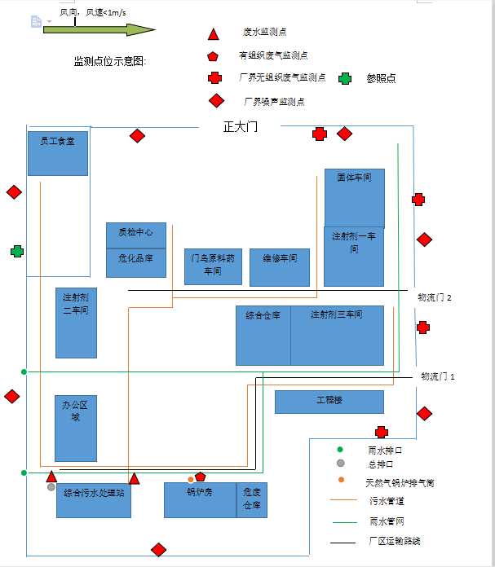

- 信息公开
自行监测信息公开内容及方式按照《企业事业单位环境信息公开办法》（环境保护令 第31号）及《国家重点监控企业自行监测及信息公开办法（实行）》（环发（2013）81号）执行。
- 监测方案的实施
本监测方案与2020年9月1日期执行。

